

APARATO IMPERMEABILIDAD WITSCHI PROOFMASTER
CP PRO
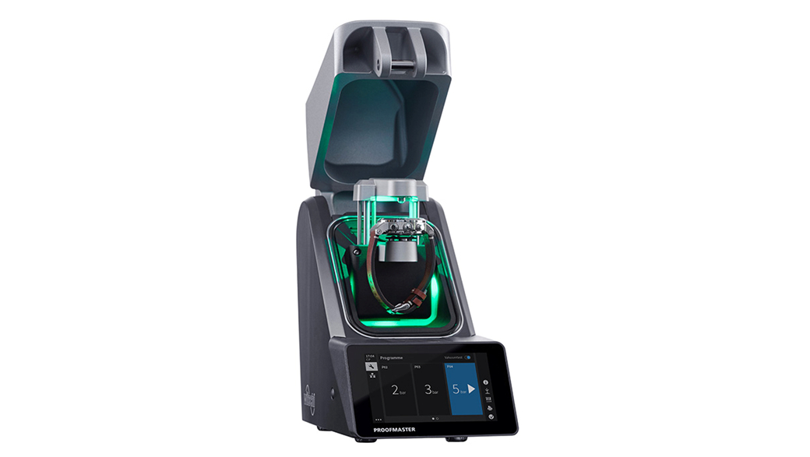3-0256-0-0
PROOFMASTER CP PRO no necesita suministro de aire comprimido gracias a su compresor integrado. Además, gracias a sus programas de prueba inteligentes, a su cámara de prueba automática y a su accionamiento por sensor, todas las pruebas de estanqueidad se pueden realizar sin problemas. Elalgoritmo de prueba de alto rendimiento del ProofMaster ofrece una gran precisión y fiabilidad.

Características técnicas:
- Accionamiento automático del sensor y cierre de la cámara, Scratch Protect Tocar y Cerrar.
- Selección rápida: parametrización sencilla y rápida ProofMaster CP
- Programas de prueba fijos: 8
- Programas de prueba parametrizables con visualización de la tasa de fuga, límite ajustable y tiempo de medición ProofMaster CP: 50
- Memoria de resultados ProofMaster CP: 100
- Buscador de fugas ProofMaster CP
- WiCoTRACE 3 y Wicotrace 360°
- Dimensiones: 149 x 243 x 305 mm
- Peso: 6.300 g
- Límite de tamaño del reloj: Diámetro: 70 mm Espesor: 30 mm Ancho: 85 mm
- Vacío: hasta -0,5 bar
- Presión: hasta 5 bar

Industrial Martí de Relojería S.L. · C/ Pi, 12 · 08002 Barcelona · España · +34 93 412 26 28 info@industrialmarti.com · www.industrialmarti.com

